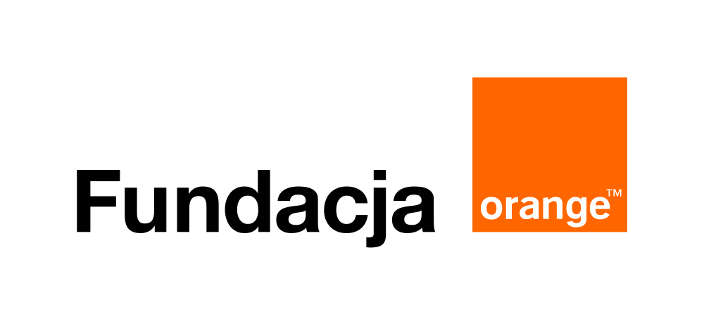
Sprawozdanie merytoryczne i finansowe dot. wniosku o dotację

KROK I: Dane organizacji

Nazwa organizacji wnioskującej
Uzupełnij
Nazwa Pracowni Orange
Uzupełnij
Numer umowy dotacji
Uzupełnij
Data zawarcia umowy
Uzupełnij
Miejscowość
Uzupełnij
Ulica
Uzupełnij
Numer domu / lokalu
Uzupełnij
Kod pocztowy
Uzupełnij
Poczta
Uzupełnij
Adres e-mail
Uzupełnij
Czas realizacji projektu
Start projektu
Uzupełnij
Zakończenie projektu
Uzupełnij
Dane osoby odpowiedzialnej za realizację projektu
Imię i nazwisko
Uzupełnij
Telefon
Uzupełnij
Adres e-mail
Uzupełnij

KROK II: Sprawozdanie merytoryczne
Nazwa projektu
Uzupełnij

Opis działań zrealizowanych w projekcie (w punktach)
……………………………………………………………………………………………………………………………………………………………………………………………………………………………………………………………………………………………………………………………………………………………………………………………………………………………………………………………………………………………………………………………………………………………………………………………………………………………………………………………………………………………………………………………………………………………………………………………………………………

Określ rezultaty ilościowe w poszczególnej tematyce wydarzeń:
Nazwa wydarzenia/wydarzeń np. warsztaty ekologiczne, wyjście do parku | Liczba wydarzeń | Liczba wszystkich osób, które wzięły udział w danym wydarzeniu

Podsumowanie:
Liczba dzieci i młodzieży aktywnie uczestniczących w projekcie*:
Uzupełnij
Liczba dorosłych aktywnie uczestniczących w projekcie*:
Uzupełnij
Liczba zrealizowanych działań:
Uzupełnij

*Uwaga – jeśli dana osoba wzięła udział w kilku wydarzeniach to w każdym z nich liczona jest oddzielnie np. osoba X wzięła udział w warsztacie plastycznych oraz warsztacie sportowym to liczona jest jako 2.

Z czego jesteś zadowolony/a po realizacji projektu?
………………………………………………………………………………………………………………………………………………………………………………………………………………………………………………………………………………………………………………………………………………………………………………………………………………………………………………………………………………………………………………………………………………………………………………………………………………

KROK III: Sprawozdanie finansowe

Kwota przyznanej dotacji
Uzupełnij

 | Nazwa i numer dokumentu (np. faktura nr …) | Czego dotyczył wydatek? | Data wystawienia dokumentu | Kwota | Kwota opłacona z dotacji | Kwota opłacona z środków własnych / innych
1
2
3
4
5
6
* w razie potrzeby dodaj wiersze

RAZEM:
Suma kosztów | Sumowa kosztów opłaconych z dotacji | Sumowa kosztów opłaconych ze środków własnych/innych

Dodatkowe informacje (jeśli potrzeba)

Imię i nazwisko osoby upoważnionej do reprezentacji:
Data:

Osoby akceptujące sprawozdanie od strony merytorycznej i finansowej

.………………………………… (Fundacja „5Medium” koordynator merytoryczny)

